

北京科技大学

本科生毕业设计(论文)选题报告

面向感知觉增强的
题 目： ________________________
人机协作装配任务研究
________________________
机械工程学院
学 院： ________________________
物流工程
专 业： ________________________
桂宝山
姓 名： ________________________
U202141118
学 号： ________________________

指导教师签字： ________________________

2025年03月12日

目录

1 课程背景与研究意义 1
1.1 课程背景 1
1.2 研究意义 2
2 国内外研究现状 4
2.1计算机视觉与深度学习在工业生产中的应用 4
2.2人机交互协作与机器人避障及路径规划 4
2.3大语言模型（LLM）在任务语义解析与决策支持中的研究 4
3 研究内容、预期目标及研究方法 5
3.1 研究内容 5
3.1.1 基于Yolov11+深度相机的待安装点定位 6
3.1.2 基于UR机械臂的线缆送装与路径规划 7
3.1.3 基于Hololens2的人机交互系统 8
3.1.4 基于LLM辅助的人机协作装配任务 9
3.2 预期目标 9
3.2.1 检测与定位精度优化 10
3.2.2 机械臂路径规划与任务执行优化 10
3.2.3 Hololens2交互系统的可视化与避障效果评估 11
3.2.4 LLM参与的人机交互系统评估 11
4 研究进度安排 13
参考文献 15

- 课程背景与研究意义
  - 课程背景
自2013年德国首次提出“工业4.0”概念以来，世界各个制造业大国纷纷响应效仿，力求实现新一代信息技术与制造业的深度融合，提高自身的智能制造水平。[1]中国作为世界工厂，也制定了《中国制造2025》文件，将提高数字化和智能制造水平作为发展制造业的首要任务。
与此同时，随着经济社会的快速发展，消费者对产品的需求层次不断上升，个性化需求不断增加。小规模定制生产正在逐步取代传统的大规模生产模式成为制造业发展的主流。
目前，复杂产品的装配过程由于其对精确的定位和高效的人机协作需求而难以实现高度自动化，逐渐成为制约生产效率的重要因素。近年来，随着计算机视觉、深度相机技术、增强现实（AR）和大语言模型（LLM）等前沿信息技术的发展和逐步成熟，为解决工业装配问题提供了新的基础。
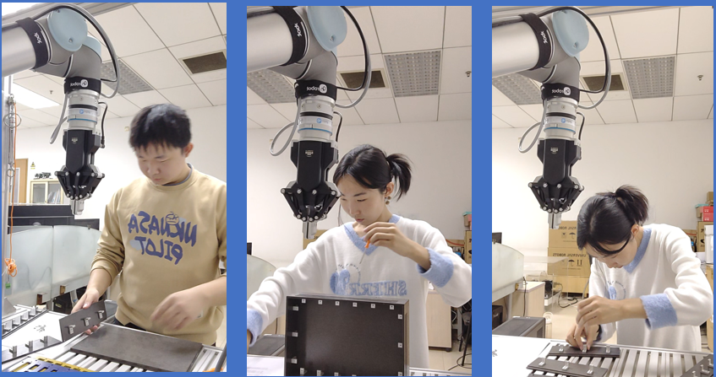
图1人机协同装配场景
^{[2]}本研究主要关注面向感知觉增强的人机协作装配任务。计划基于线缆装配场景，自行设计框架，实现高效人机协作。
在视觉感知方面，计划自行训练Yolov11目标检测模型，在本地电脑的Nvidia显卡上进行检测，结合深度相机获取物体位置信息。
在线缆抓取方面，计划采用UR机械臂，并进行一定的二次开发，实现自动送线技术。
在增强现实方面，计划基于Unity开发AR程序，使用微软Hololens2，进行操作指导和机器人手臂位置的实时估计预警，提高操作人员的安全性和人机协作效率。
同时，在系统维度引入大型语言模型（LLM），实现任务语义解析、路径优化建议，从而实现整个系统的串联。。
该技术框架集成了计算机视觉、路径规划、自然语言处理等先进技术，各设备间计划使用TCP/IP协议进行数据传输。该框架具有较高的实际应用前景，对未来推动智能制造和工业装配自动化具有重要的理论和实践意义。
  - 研究意义
在当下，制造业的发展进入了以智能化、自动化为代表的新阶段，传统的大批量生产正逐步向小批量定制化柔性生产过渡。本研究正是基于此背景，力求探究在柔性制造中人机协作合作生产的新模式，从而为复杂零件的装配过程提供一个新思路。
传统制造系统在面对产品频繁迭代，工艺不断调整变化时往往由于其缺乏柔性难以适应。而新的人机协作模式通过先进的智能感知，智能调度等算法，结合增强现实（AR）技术，能够全工序指导操作人员的生产制造过程，既提高了人机协作的效率，同时对提高整个制造系统的柔性具有重要意义。
传统人机协作模式下，操作人员在参与工作之前，往往需要经过长时间培训，学习不同设备的操作规范与流程，确保产品质量与作业安全。针对不同种类产品，操作人员往往还需要重新学习，这一模式下存在诸多问题：制造系统柔性低，制造效率低，操作人员负荷大。
与之形成鲜明对比的是，本文设计的新的人机协作模式通过引入计算机视觉，增强现实，大语言模型等技术，搭建起智能化交互平台，重塑了人机交互的新模式。操作人员可通过可视化界面，智能语音交互等便捷方式，实时了解工序现状，机器状态等信息，机器也可实现实时响应操作人员的语音指令。借助AR技术，操作人员还可快速熟悉操作流程，降低学习成本，同时通过智能感知技术，可实现机械对人的实时避让，保证了人机交互过程中人的安全性。
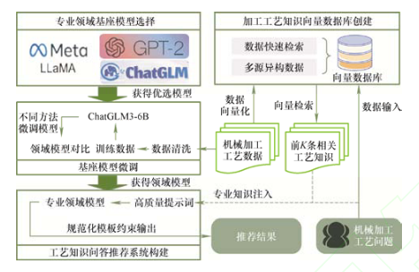
图2工艺知识推荐系统应用框架
总而言之，对本文这一新型人机协作模式的探究，不仅适应了制造业发展的智能化需要，为复杂工件的装配提供了新的思路，也为未来新的人机协作模式提供了理论基础。
- 国内外研究现状

2.1计算机视觉与深度学习在工业生产中的应用
^{[3]}目标检测算法，通俗来说就是让计算机能够找到图像中的物体，并给出它们的位置和边界框的一种算法。YOLO（You Only Look Once）算法是当下热门的目标检测算法，它在单个神经网络中同时完成对象检测和分类的任务。相比传统的目标检测算法，它的主要特点是它采用了单次前向传递的方式进行目标检测。这意味着它能够在一次推理中同时预测图像中所有的目标类别和边界框。这种实时性使得在许多需要高效处理的应用中非常受欢迎，比如实时视频分析、自动驾驶和物体跟踪等。
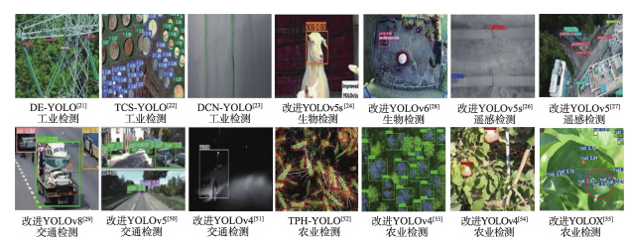
图3YOLO算法在各个领域的应用
^{[4]}南京工业大学的陈宜涛等人设计了一种基于YOLOv5的工业零件智能分拣系统，该系统实现了对传送带上运动的目标零件的高效识别与定位，并将定位误差控制在1毫米以内，为工业自动化分拣提供了一种先进且可靠的解决方案。
^{[5]}四川大学曾笑等人提出基于HoloLens2的目标检测技术，融合深度学习与混合现实。该系统运用YOLO算法实时精准检测现实物体，借HoloLens2增强现实功能直观呈现结果，采用客户端-服务器架构，HoloLens2采集图像发至服务器端经YOLO算法处理后返回信息。实验表明，该方法检测召回率和精确率高，较传统人机交互实现虚实交互，提升可视化效果，为多领域人机交互提供理论与技术支撑。

2.2人机交互协作与机器人避障及路径规划
人机交互协作是当下智能制造研究的热点，它综合了机械的高效与操作人员的灵活特点，对于小批量定制化生产效率的提高具有重要意义。然而，对于产品的生产过程，要想同时发挥二者的优势，就必须制定合理科学的分工策略，确保人机协作过程中人的安全问题。
^{[6]}北京科技大学的黄海丰等人综述了协作机器人在智能控制和人机交互领域的研究进展。重点探索了协作机器人的智能控制方法，并对人机协作的关键技术——人类意图估计和机器人技能学习进行了深入分析。研究表明，未来的发展方向是实现基于人类运动行为的主动响应协作，提高协作机器人的自主性和适应性。
^{[7]}中国人民解放军空军航空大学李帅等人致力于基于增强现实（AR）技术的飞机起落架设计与装配方法研究，志在提高研发效率与装配精度。他们先提取某型初教飞机起落架参数，用最小二乘定位算法优化尺寸误差；再依据建模参数构建虚拟装配场景，结合AR技术实现实时装配指导与检修；最后经扭力臂仿真测试，优化后的前扭力臂稳定性提升28.65%，上扭力臂动能降低5.65%，关键受力点负载降至-42.6N，有力确保起落架安全性能。该研究既为飞机起落架研发维护提供新技术手段，也为AR技术在航空制造领域应用给出实践范例。
^{[8]}香港理工大学的郑湃团队提出了一种将混合现实（MR）与深度强化学习（DRL）相融合的机器人运动生成方法，该方法运用MR技术进行手势控制及实时碰撞检测，同时结合DRL对机器人的运动决策加以优化，从而实现安全高效的运动规划，为人机协作的安全问题提供了一个新的思路。
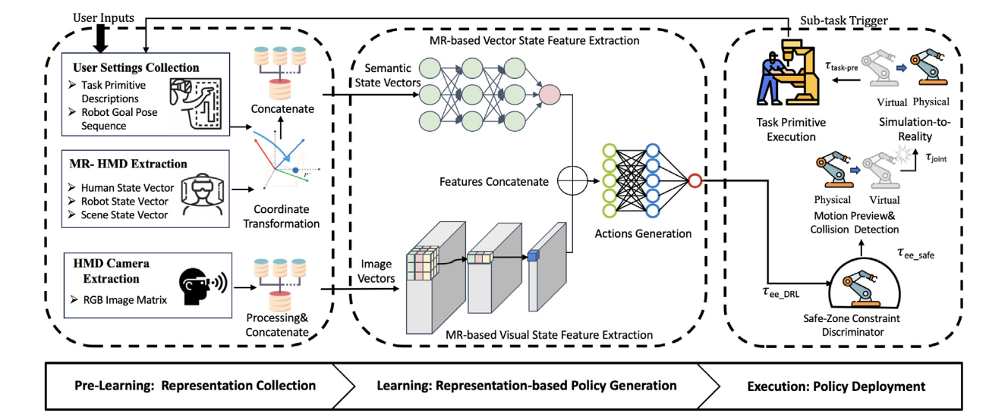
图4混合现实增强机器人安全运动规划和生成人机协作中的工作流程。

2.3大语言模型（LLM）在任务语义解析与决策支持中的研究
大语言模型（LLM）是近年来人工智能领域取得突破最大的技术，随着工业4.0和智能制造的持续发展，它在工业界的潜力逐渐被挖掘，特别是在任务语义解析以及决策辅助这两个方面，语义解析上，LLM具有理解并转化复杂人类指令的能力，可将语言指令变换为设备能够识别的操作流程，至于决策支持层面，LLM仰仗海量的数据挖掘与分析素材，为用户输送优化的想法和辅助参考内容，当操作者遭遇复杂的装配问题时可以帮助其优选方案，推动整体生产效率与产品品质迈向更高的台阶。
^{[9]}东华大学的郑小虎团队提出了一种基于大语言模型（LLM）的结构件加工工艺推荐方法。研究通过微调ChatGLM3-6B模型，构建了面向机械加工工艺推荐的垂直领域模型，并结合LangChain框架与向量数据库增强知识检索能力。结果表明，该方法的加工工艺推荐准确度超过90%，为智能制造中的工艺知识推荐提供了新思路。
^{[10]}香港理工大学的王湉等人提出了一种基于大语言模型（LLM）的人机交互移动检测机器人导航方法，该方法利用高分辨率网络（HRNet）进行场景语义分割，并融合点云数据构建三维语义地图。通过LLM解析自然语言指令，结合三维语义地图生成Python代码，控制机器人完成导航任务。实验验证表明，该方法有效提升了移动检测机器人的交互性和自主适应能力，为智能制造中的人机协作提供了新思路。
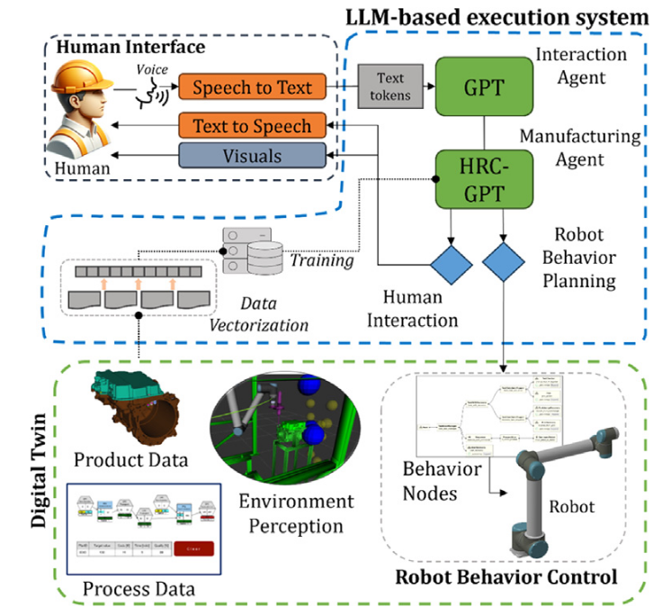
图5提出的基于大预言模型的人机交互执行系统的方法
- 研究内容、预期目标及研究方法
  - 研究内容
本研究计划针对线缆装配这一具体任务，构建一套基于Yolov11+深度相机、UR机械臂控制算法、基于Hololens2增强现实开发以及大语言模型（LLM）的融合框架。该框架不仅结合了多种技术方案，实现对待安装线缆实时定位，还通过大语言模型的引入，提升装配作业的智能化水平和操作的安全性。
首先，通过采用目标检测算法Yolov11结合IntelRealSenseD435i（待定）深度相机，系统实现了对待安装零件的实时定位。为机械臂提供了准确实时的位置信息从而为后续工艺提供了基础数据，该方案降低了因传统视觉方法带来的识别误差和环境干扰问题，从而保证装配过程中的可靠性。
其次，借助Hololens2增强现实技术，计划实现对机械臂的实时监控预测，并在Unity中进行建模仿真，以实现在AR界面中提前对操作人员的预警，保证装配过程中的安全。同时，借助AR界面，引导操作人员进行装配过程，以提高制造效率。
此外，本研究还在系统框架上加入了大语言模型模块，能够在帮助操作人员使用语音获取当前系统的各个状态，控制系统的各个参数，同时在生产制造的决策过程中提供帮助。此外，该系统间不同设备间利用TCP/IP协议实现可靠安全通信。
最后，除了电缆装配的具体应用外，该技术框架还具有良好的可扩展性，可以扩展到其他多种工业组装任务，例如电子元件安装。因此，这种融合框架不仅丰富了工业4.0背景下人机协作的新模式，而且为企业提供了高效、灵活、可扩展的装配解决方案，具有广阔的发展和应用前景。
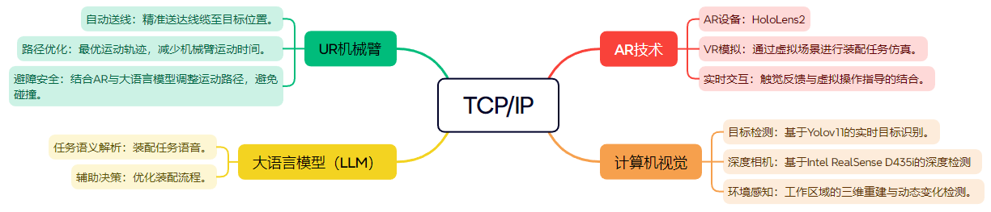
图6本研究主要技术框架

    - 基于Yolov11+深度相机的待安装点定位
^{[11]}本研究计划采用Yolov11目标检测算法结合深度相机进行待安装点的识别与定位，并通过融合深度信息与目标检测结果，提高定位的准确性和鲁棒性。
深度相机是一种可以获得视觉场景三维信息的传感器。它通过测量光的飞行时间（ToF），可以准确地感知物体的深度信息，为目标的定位提供可靠的数据支持。在本项研究中，深度相机将用来捕捉装配环境的实时空间信息，从而为后续机械臂的操作提供信息基础。
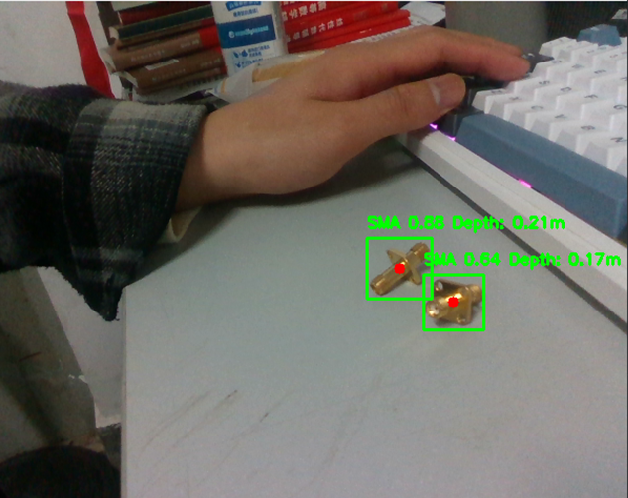
图7使用IntelRealSenseD435i深度相机实时获取带安装零件位置信息
首先，系统利用将利用预先训练好的Yolov11模型，在本地Nvidia显卡下对装配环境中的视频流进行实时目标检测，识别出待安装零件的区域，并根据输出相应的边界框的坐标信息确定目标的二维位置坐标。此后，通过深度相机获取的深度图，结合摄像机的内参及外参标定矩阵，将二维像素坐标转换为三维空间坐标，进而进一步计算其在实际工作空间中的精确位置。
在数据融合过程中，通过使用Yolov11检测出的边界框中心位置，获取深度图中对应像素点的深度值作为待安装零件的坐标，实现从二维检测结果到三维空间信息的转变，从而实现对待安装零件的位置获取，为机器臂提供准确的位置坐标。
    - 基于UR机械臂的线缆送装与路径规划
本研究基于UR机械臂实现线缆的自动送装，并结合路径规划算法优化其运动轨迹，在保证操作人员安全的同时提高装配效率。
UR机械臂是一种由丹麦尤傲机器人公司开发的工业机器人。它因具备较高柔性和可编程性而在人机协作场景中受到广泛的应用。在本研究中，机械臂将首先接收Yolov11与深度相机提供的待安装零件位置信息，并结合自身的运动学模型，通过路径规划算法，规划抓取线缆并将其送至指定位置的轨迹。
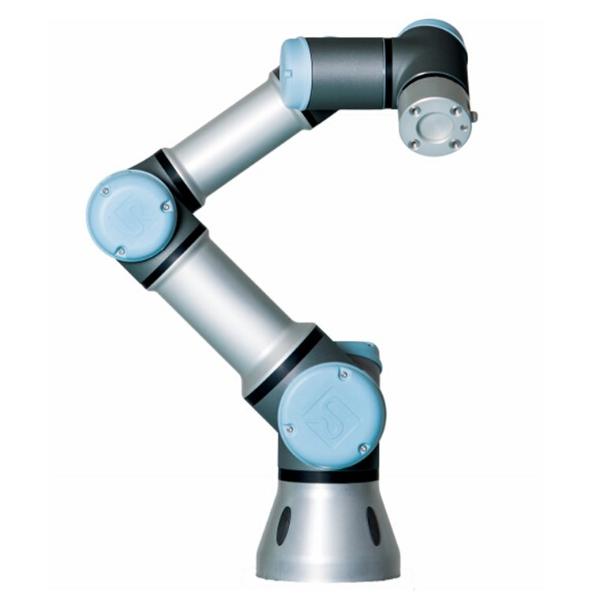
图8UR5机械臂及其参数
动态窗口法(DWA,DynamicWindowApproach)是一种常用于移动机器人路径规划的局部避障算法。DWA通过在有限时间窗口内对机器人可执行的速度进行搜索，选取最优速度组合，使机器人在满足运动学约束的前提下，避开障碍物并向目标点。
DWA主要基于以下优化目标：
其中：评价轨迹与目标方向的接近程度；评估轨迹上最小安全距离，确保避障；促使机器人保持较高速度以提高效率；为权重系数，根据任务需求调整。
DWA通过动态窗口约束生成可行速度集合，并在此基础上进行轨迹评分，选择最优速度控制机器人运动。
在路径规划方面，本研究计划采用基于A*STAR（A星）或DWA（动态窗口法）等路径规划算法，规划机械臂的运动轨迹，提高系统整体运行效率。
同时，在动态环境下，结合避障算法使机械臂实时自主调整路径，确保装配过程的安全性。最终，通过软硬件协同优化，实现UR机械臂在复杂装配环境中的高效线缆输送，从而提升自动化装配的智能化水平。
    - 基于Hololens2的人机交互系统
^{[12]}本研究基于Hololens2的开发AR程序，为操作者提供直观的装配指导的同时还实现了对UR机械臂运动状态的实时可视化与避障预警，从而全面提升人机协作的安全性与效率。
HoloLens2是微软公司研发的一款混合现实全息眼镜，搭载Windows通用应用平台 (Universal Windows Platform, UWP)，支持手势、语音、眼动追踪、虹膜识别等多种交互方式。HoloLens2眼镜提供了一种空间映射功能，并在前代产品的基础上增加了虚拟物体抓取功能，可以贴近后抓取物体并进行移动、转动等操作，也可以在远处通过从手部延展出的光线来对其操控，这两种交互方式也可以用于点击按钮。
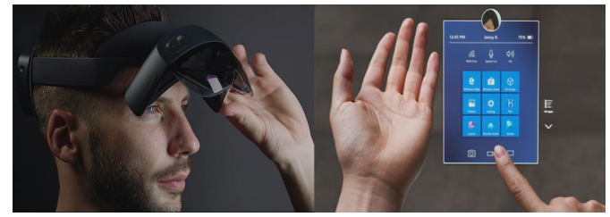
图9MicrosoftHololens2
基于空间映射技术，Hololens2可以构建装配环境的三维模型，并将其与UR机器人手臂的实时运动数据相结合，对机械臂的实时行为进行建模，帮助操作员预测机器人机械臂的运动轨迹，避免潜在的碰撞风险。
此外，为了提高避障效果，本研究将计划在Hololens2中引入动态安全区的概念，并使用深度相机数据进行实时监控。当机器人手臂接近安全阈值时，系统将向操作员提供视觉或语音提示，以便及时采取避障措施，有效防止误操作和安全隐患。
最终，Hololens2将同时完成装配指导、实时监控和动态避障等多重功能，帮助人机协作过程更加顺畅，为装配过程提供直观可靠支持，进一步提升整体装配的安全性与智能化水平。

    - 基于LLM辅助的人机协作装配任务
^{[13]}在本研究中，大语言模型（LLM）在系统层面中发挥作用，计划主要参与装配工艺的规划，特别是针对线缆装配任务中的安装先后顺序进行优化设计。在工件安装前，系统将首先利用LLM对整个装配流程进行全局规划，确定线缆安装的最佳顺序，以确保装配过程高效性。
此外，在实际装配过程中，当机械臂的局部规划器失效或无法应对突发状况时，操作人员可以通过与大语言模型的语音交互，实时控制系统种的其他设备模块，这一应用将极大减少操作人员的学习成本。在装配过程种，操作人员可以通过与大语言模型的语音交互，实时了解装配进度，预计时间，以及未来工序等关键信息，从而提高操作人员对装配流程的掌握。
通过这种基于LLM的辅助机制，整个装配系统不仅实现了全局规划的自动化，还为操作员提供了直观方便的语音控制方法，极大的降低了学习成本，从而确保了复杂装配任务的顺利实施和高效运行。
  - 预期目标

本研究计划构建一个融合目标检测、深度相机、增强现实（AR）和大语言模型（LLM）等技术的智能化人机协作框架，提升目前装配作业的智能化水平、安全性和效率，为未来人机协作的研究发展提供一个新思路。
在目标检测与零件定位方面，采用Yolov11目标检测模型结合深度相机，实现待安装零件的实时检测与精确定位。
在机械臂操作方面，使用UR机械臂进行线缆抓取与输送，并结合路径优化算法，使机械臂能够自主避障，确保装配任务的稳定性和高效性。
在增强现实交互方面，利用Hololens2提供直观的AR装配指导，同时使操作者能够实时可视化机械臂的运动状态，结合安全预警机制，提醒操作者避让机械臂，提高人机协作的安全性和操作便利性。
此外，为提升系统的智能化决策能力，引入大语言模型（LLM），提供装配流程规划建议，并辅助装配决策，提高了系统的可操作性和智能化水平。
最终，本研究通过多模态技术的深度融合，优化装配流程，提高作业效率，并为智能制造与工业自动化提供可行的技术方案。

    - 检测与定位精度优化
本研究模块围绕目标检测与定位展开，旨在提升Yolov11与深度相机结合后的检测精度和定位稳定性，以确保装配任务的准确性和可靠性。针对实际装配环境的复杂性，我们对计划Yolov11采取到的数据集进行多种数据增强，同时利用云算力进行模型训练，以提高其在不同工况下的检测能力，为后续机械臂的操作提供准确的位置信息。
首先，在模型优化方面，我们计划调整Yolov11的网络结构，使其更适应工业场景中待安装点的检测任务。通过对特征提取模块的改进，提升模型对小目标和复杂背景的识别能力。训练过程中，依托云算力进行高效计算，从而提高模型的鲁棒性。
其次，在定位方面，我们基于Yolov11的检测结果确定待安装零件的2D作为，利用深度相机采集的三维信息，通过矩阵计算，精准获取待安装零件的3D位置信息。具体来说，首先通过目标检测确定待安装点在图像中的位置，以其检测框的中心坐标，结合深度相机提供的深度数据，将图像坐标转换为实际三维坐标，从而实现精确定位。
最终，所获得的位置信息将为机械臂提供准确的坐标输入，使其能够精准抓取并输送线缆，辅助完成装配任务。
本研究的目标检测策略不仅提升了目标检测的帧率，确保了检测的实时性，也增强了系统在复杂工业环境下的适应性，为智能制造和自动化装配提供了可靠的技术支撑。
    - 机械臂路径规划与任务执行优化
本研究模块旨在优化UR机械臂的路径规划与任务执行策略，以确保线缆输送过程的高效性、稳定性和安全性。
在路径规划方面，本研究计划采用基于RRT*（快速随机树优化）或DWA（动态窗口法）等算法，结合运动学模型，对机械臂进行轨迹优化，减少机械臂在执行任务过程中的无效运动，从而缩短任务执行时间，提高装配效率。此外，针对动态环境，本研究引入实时避障算法，使机械臂能够在装配过程中自主规避操作人员，确保安全性。
本研究的机械臂路径规划策略，不仅提升了UR机械臂的作业效率和稳定性，业保证了操作人员的安全，为线缆自动化装配提供高效、可靠的解决方案。

    - Hololens2交互系统的可视化与避障效果评估
本研究模块基于装配任务，旨在借助Hololens2的增强现实技术，开发出新的可视化的交互系统，以此优化操作者交互体验，提升人机协作效率安全性。
在可视化方面，使用Hololens2 的增强现实（AR）功能，通过三维虚拟叠加实时展现装配任务关键信息，如待装点位置、机械臂运动轨迹及任务进度等，为操作人员提供装配任务的所需要的各类信息。
于避障能力上，利用其空间映射功能，实时预测机械臂运动轨迹并设定动态安全区域。当机械臂靠近操作者时，系统以视觉高亮、语音提示等多种方式发出避让提醒，确保在人机协作过程种，操作人员的安全性。
最终，期望借 Hololens2 在可视化与避障交互上的优化，助力操作者更高效直观地完成组装任务，推动 AR 技术在工业组装中的应用，增强人机协作的效率与安全性。
    - LLM参与的人机交互系统评估
本研究模块计划围绕着含大语言模型（LLM）的人机交互系统展开，核心目标在于利用大语言模型实现组装任务规划、故障处理以及语音交互等关键功能的集成。
在组装任务规划方面，借助 LLM 深入解析线缆组装任务的工艺流程，依据具体任务需求及当前工作情景对安装顺序加以优化，提升系统整体组装效率。LLM通过解析文本指令与环境信息，能够自动生成契合实际的装配步骤，并在 Hololens2 设备上进行可视化展示，为操作人员的高效安装提供帮助。
而在语音交互方面，操作人员可通过与大语言模型的智能语音交互，实现对系统的整体控制。借助这一交互方式，操作者能够灵活调整系统的各个设备，诸如调整机械臂动作、查询任务状态或者修改装配顺序。通过这样的交互模式，进一步强化人机协作的灵活性与智能化水平，降低操作人员的学习成本，进而为工业装配领域贡献更为高效的智能化交互解决方案。
- 研究进度安排
第1周：完成目标检测技术相关文献的查找、阅读，撰写选题报告相关内容。
第2-3周 完成增强现实，大语言模型，机械臂路径规划，研究的相关文
献、书目的查找、阅读，配置相关开发环境，撰写选题报告相关内容。
第4周 完成开题报告，于3/21前提交，审阅修改后最终版与3/25前交。
第5-6周 开展系统整体架构研究，完成目标检测的初步功能规划和数据
采集方案。完成机械臂初步抓取算法设计。
第7周～第8周：开发基于Yolov11与深度相机的目标检测及待安装点定位算法，实现待安装点的位置获取。
第9周 完成UR机械臂的自动送线开发，完成机械臂运动规划和抓取控制的初步实验。
第10周 撰写论文中期报告和中期检查表，审阅、修改后最终版于5/4
前提交。
第11周～第12周：设计大语言模型实现任务语义解析、路径优化建议及自然语言交互功能。完成利用AR技术实时预估机械臂运动状态并实现避障策略的开发。
第13周～第14周：完善毕业论文内容，于5/28前向导师提交，审阅、修改后最终版于5/31前提交并参加查重。
学生本人签字：

年月日

参考文献
[1] 国务院.国务院关于印发《中国制造2025》的通知:国发〔2015〕28号[A/OL].(2015-05-08)[2025-03-06].https://www.gov.cn/zhengce/content/2015-05/19/content_9784.htm.
[2] 陶建华,巫英才,喻纯,等.多模态人机交互综述[J].中国图象图形学报,2022,27(6):1956-1987.
[3] 徐彦威,李军,董元方,等.YOLO系列目标检测算法综述[J].计算机科学与探索,2024,18(9):2221-2238.
[4] 陈宜涛,方成刚,张文东,等.基于机器视觉的工业零件智能分拣系统设计[J/OL].工业仪表与自动化装置,2024(6):24-29.DOI:10.19950/j.cnki.CN61-1121/TH.2024.06.005.
[5] 曾笑.基于HoloLens2的目标检测技术研究[J].现代计算机,2021(14):92-95.
[6] 黄海丰,刘培森,李擎,等.协作机器人智能控制与人机交互研究综述[J/OL].工程科学学报,2022,44(4):780-791.DOI:10.13374/j.issn2095-9389.2021.08.31.001.
[7] 李帅,杨浩,李学伟.基于AR技术的某型初教飞机起落架设计及装配方法研究[J/OL].自动化应用,2024,65(14):195-198.DOI:10.19769/j.zdhy.2024.14.061.
[8] LIC,ZHENGP,ZHOUP,等.Unleashingmixed-realitycapabilityinDeepReinforcementLearning-basedrobotmotiongenerationtowardssafehuman–robotcollaboration[J/OL].JournalofManufacturingSystems,2024,74:411-421.DOI:10.1016/j.jmsy.2024.03.015.
[9] 郑小虎,陈宏博,何方舟.基于大语言模型的结构件加工工艺推荐方法研究[J].机械工程学报,2025:1-12.
[10] 王湉,范峻铭,郑湃.基于大语言模型的人机交互移动检测机器人导航方法[J/OL].计算机集成制造系统,2024,30(5):1587-1594.DOI:10.13196/j.cims.2024.0139.
[11] KHANAMR,HUSSAINM.YOLOv11:AnOverviewoftheKeyArchitecturalEnhancements[A/OL].arXiv,2024[2025-02-25].http://arxiv.org/abs/2410.17725.DOI:10.48550/arXiv.2410.17725.
[12] 李京燕.AR增强现实技术的原理及现实应用[J].艺术科技,2018,31(5):92.
[13] LIUH,ZHUY,KATOK,等.LLM-BasedHuman-RobotCollaborationFrameworkforManipulationTasks[A/OL].arXiv,2023[2025-03-06].http://arxiv.org/abs/2308.14972.DOI:10.48550/arXiv.2308.14972.

指导教师意见样式：b标题

指导教师签字：

年月日
1.本页由指导教师填写；
2.本页可以删除蓝绿色提示框后直接打印，随后由指导教师手写；
3.本页也可以在文档中填写后打印，字体字号可以适当调整。
4.指导教师签字须手写。
不用此信息时，删除此框。

